Положение о II Всероссийском конкурсе профессионального мастерства среди педагогов, преподавателей, учителей, воспитателей, библиотекарей
«Сердце отдаю детям…»

Желающие принять участие в конкурсе профессионального мастерства среди педагогов, преподавателей, учителей, воспитателей «Сердце отдаю детям…» должны направить в электронном виде заполненную заявку участника вместе с материалами конкурса и копией квитанции об оплате организационного взноса по электронной почте ped.rossii@yandex.ru

Условия конкурса и сроки проведения:
Конкурс проводится с 18 февраля по 15 марта 2019 года. Диплом об участии в конкурсе высылается на почту, указанную вами в заявке в течение 2 дней после получения Вашей работы. По результатам конкурса каждый участник может заказать:
- Диплом участника конкурса
- Диплом члена жюри конкурса

Организатором выступает Национальный Образовательный Портал «Педагоги России»

Задачи конкурса:
- повышения профессионального мастерства педагогов;
- совершенствования научно-методического обеспечения образовательного процесса;
- внедрение и распространение современных инновационных образовательных технологий;
- поддержки творческих педагогов и подъема престижа учительской профессии.

Номинации конкурса:

1. Номинация: «Инновационная деятельность»
На конкурс представляются инновационные разработки, концепции, программы, модели, технологии, комплексные проекты и иного характера материалы, отражающие оригинальные подходы, формы, методы и средства в решении перспективных задач обучения, воспитания и развития детей.

2. Номинация: «Методическая копилка»
На конкурс представляются методические рекомендации, пособия и другие методические разработки, способствующие повышению качества работы учителя, классного руководителя, воспитателя, методиста, завуча.

3. Номинация: «Вместе мы сила»
На конкурс представляются материалы, раскрывающие ресурсы партнерской кооперации образовательного учреждения с семьями учащихся, учреждениями и организациями, общественностью, средствами массовой информации и т.д.

4. Номинация: «Самый классный классный»
На конкурс представляются материалы, отражающие оригинальные замыслы, организационно-методические и педагогические находки и эффекты работы классного руководителя.
5. Номинация: «Профессия - педагог»
На конкурс представляются эссе, раскрывающие особенности профессиональной деятельности.

6. Номинация: «Периодические издания»
На конкурс представляются научно-методические и периодические издания (школьные газеты, журналы, сборники и т.п.) педагогических вузов и колледжей, ИПК, школ, лицеев, гимназий, детских садов

7. Номинация: «Образование и дизайн»
На конкурс представляются проекты, фотографии и описания образцов дизайна, декора и художественной отделки интерьеров учебных заведений, разработки флористов, фито-, аква- и ландшафтных дизайнеров, а также разработки с креативным использованием нетрадиционных материалов, предметов интерьера

8. Номинация: «Инклюзивное образование»
На конкурс представляются специальные программы адаптации детей с ограниченными возможностями здоровья в общеобразовательных учреждениях, специальные курсы для педагогов и учащихся по развитию их взаимодействия с инвалидами, проекты технического оснащения школ, лицеев, гимназий для успешного реализации инклюзивного образования и другие материалы, направленные на создание среды в обучении.

9. Номинация: «Школьная библиотека»
На конкурс представляются материалы, раскрывающие перспективный опыт и результативные особенности работы школьных библиотек, их творческий потенциал в практике воспитательной работы, эффективное использование современных информационно-коммуникативных технологий и возможностей печатной книги.

По результатам конкурса каждый участник может заказать:
- Диплом участника конкурса– 200 рублей
- Диплом члена жюри конкурса – 160 рублей
Если участник конкурса заказывает оба вышеуказанных диплома, стоимость участия составит 300 рублей (оплачивается одной квитанцией)

Участник производит оплату безналичным перечислением в российских рублях. Оплата может быть произведена со счета организации, либо самим участником через любое отделение Сбербанка России или любой коммерческий банк.

Для участия в конкурсе необходимо направить:
- Заявку на участие в конкурсе.
- Материалы конкурса
- Копию квитанции об оплате.
Материалы принимаются в электронном варианте по электронной почте с пометкой «На конкурс».

Образец дипломов
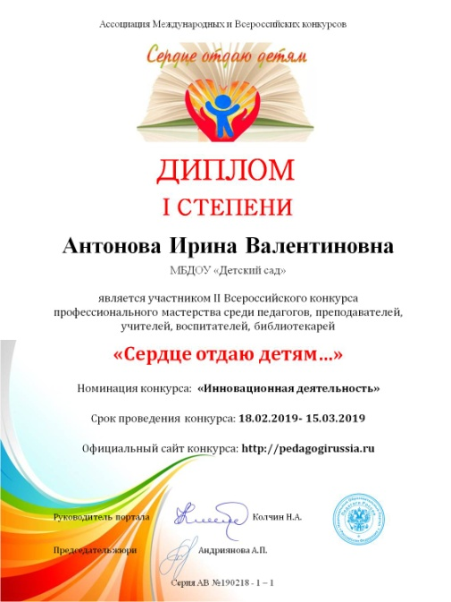
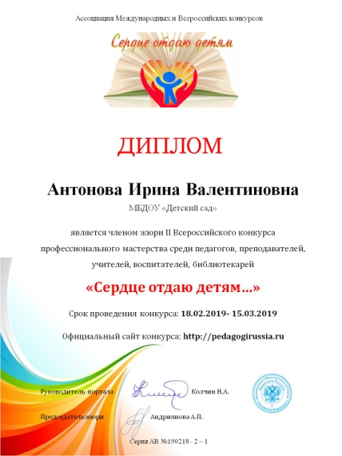

Заявка участника II Всероссийского конкурса профессионального мастерства
«Сердце отдаю детям…»
Заявка участника II Всероссийского конкурса профессионального мастерства
среди педагогов, преподавателей, учителей, воспитателей, библиотекарей
«Сердце отдаю детям…»
Фамилия, имя, отчество (полностью)

Краткое наименование Вашей организации, город (населенный пункт)
Номинация конкурса

Название конкурсной работы

Диплом, который вы хотите заказать:
Диплом участника конкурса
Диплом члена жюри конкурса
Электронный адрес для отправки диплома
Телефон мобильный

Если вы хотите получить диплом члена жюри конкурса, то вам необходимо заполнить анкету, ответив на несколько вопросов
- Главное качество, которым должен обладать член жюри конкурса
- Какие бы 3 критерия вы включили в оценивание конспекта урока или занятия?
Заявка участника направляется в электронном виде вместе с материалами и копией квитанции об оплате организационного взноса по электронной почте ped.rossii@yandex.ru

Заявка участника направляется в электронном виде вместе с материалами и копией квитанции об оплате организационного взноса по электронной почте ped.rossii@yandex.ru

Контактная информация:
Национальный Образовательный Портал «Педагоги России»
E-mail: ped.rossii@yandex.ru, Сайт: http://pedagogirussia.ru

Платежные реквизиты для оплаты организационного взноса:
Получатель платежа: ИП Маврин Иван Евгеньевич
ИНН/ КПП 595701257861
Расчетный счет № 4080 2810 3073 5097 5667
Банк: филиал Приволжский ПАО Банк «ФК Открытие»
БИК: 042282881
Корреспондентский счет: 3010 1810 3000 0000 0881 в РКЦ СОВЕТСКИЙ г.Нижний Новгород
Назначение платежа: Материалы конкурса
Оплату необходимо производить на юридическое лицо
Также оплату можно произвести на карту банка «ФК Открытие»
4160 3831 9811 1856

Извещение  Кассир | Форма № ПД-4  ИП Маврин Иван Евгеньевич  (наименование получателя платежа)  595701257861 4 0 8 0 2 8 1 0 3 0 7 3 5 0 9 7 5 6 6 7  (ИНН/КПП получателя платежа) (номер счета получателя платежа)  в Филиал Приволжский ПАО Банка «ФК Открытие» БИК 0 4 2 2 8 2 8 8 1  (наименование банка получателя платежа)  Номер кор./сч. банка получателя платежа 3 0 1 0 1 8 1 0 3 0 0 0 0 0 0 0 0 8 8 1  Материалы конкурса  (назначение платежа)  Ф.И.О плательщика  Адрес плательщика  Сумма платежа руб.  Дата « » 20 г.  С условиями приема указанной в платежном документе суммы, в т.ч. с суммой взимаемой платы за услуги банка, ознакомлен и согласен.  Подпись плательщика
Квитанция  Кассир | ИП Маврин Иван Евгеньевич  (наименование получателя платежа)  595701257861 4 0 8 0 2 8 1 0 3 0 7 3 5 0 9 7 5 6 6 7  (ИНН/КПП получателя платежа) (номер счета получателя платежа)  в Филиал Приволжский ПАО Банка «ФК Открытие» БИК 0 4 2 2 8 2 8 8 1  (наименование банка получателя платежа)  Номер кор./сч. банка получателя платежа 3 0 1 0 1 8 1 0 3 0 0 0 0 0 0 0 0 8 8 1  Материалы конкурса  (назначение платежа)  Ф.И.О плательщика  Адрес плательщика  Сумма платежа руб.  Дата « » 20 г.  С условиями приема указанной в платежном документе суммы, в т.ч. с суммой взимаемой платы за услуги банка, ознакомлен и согласен.  Подпись плательщика

Оплату необходимо производить на юридическое лицо

